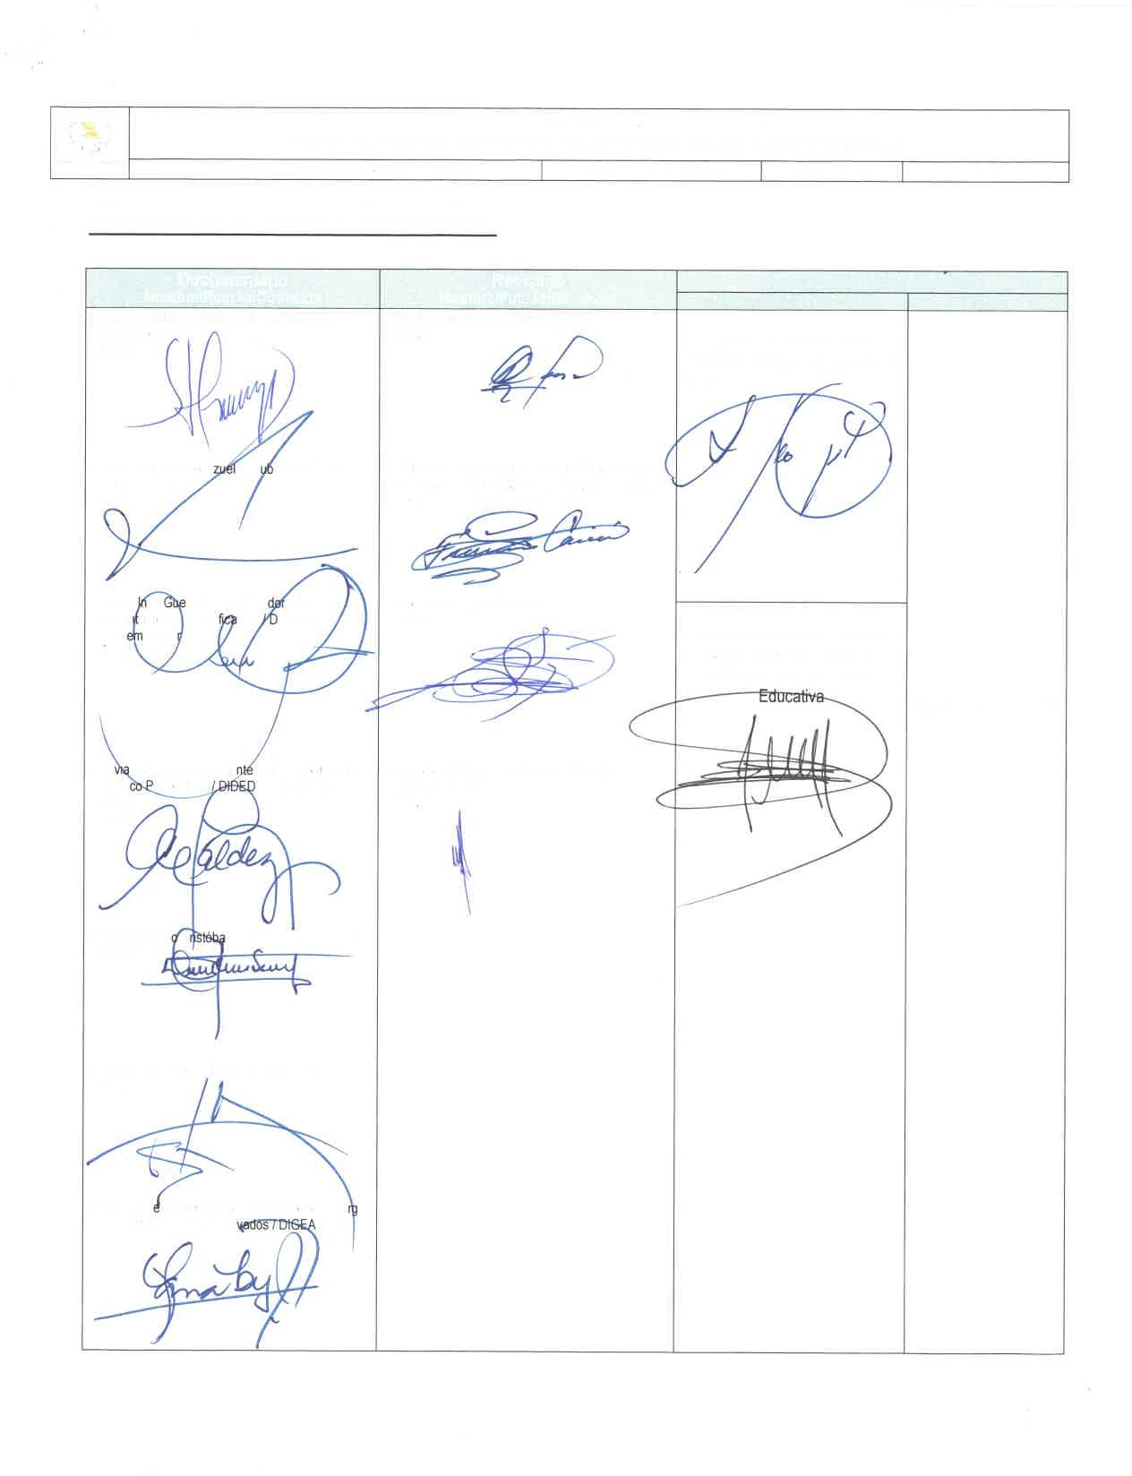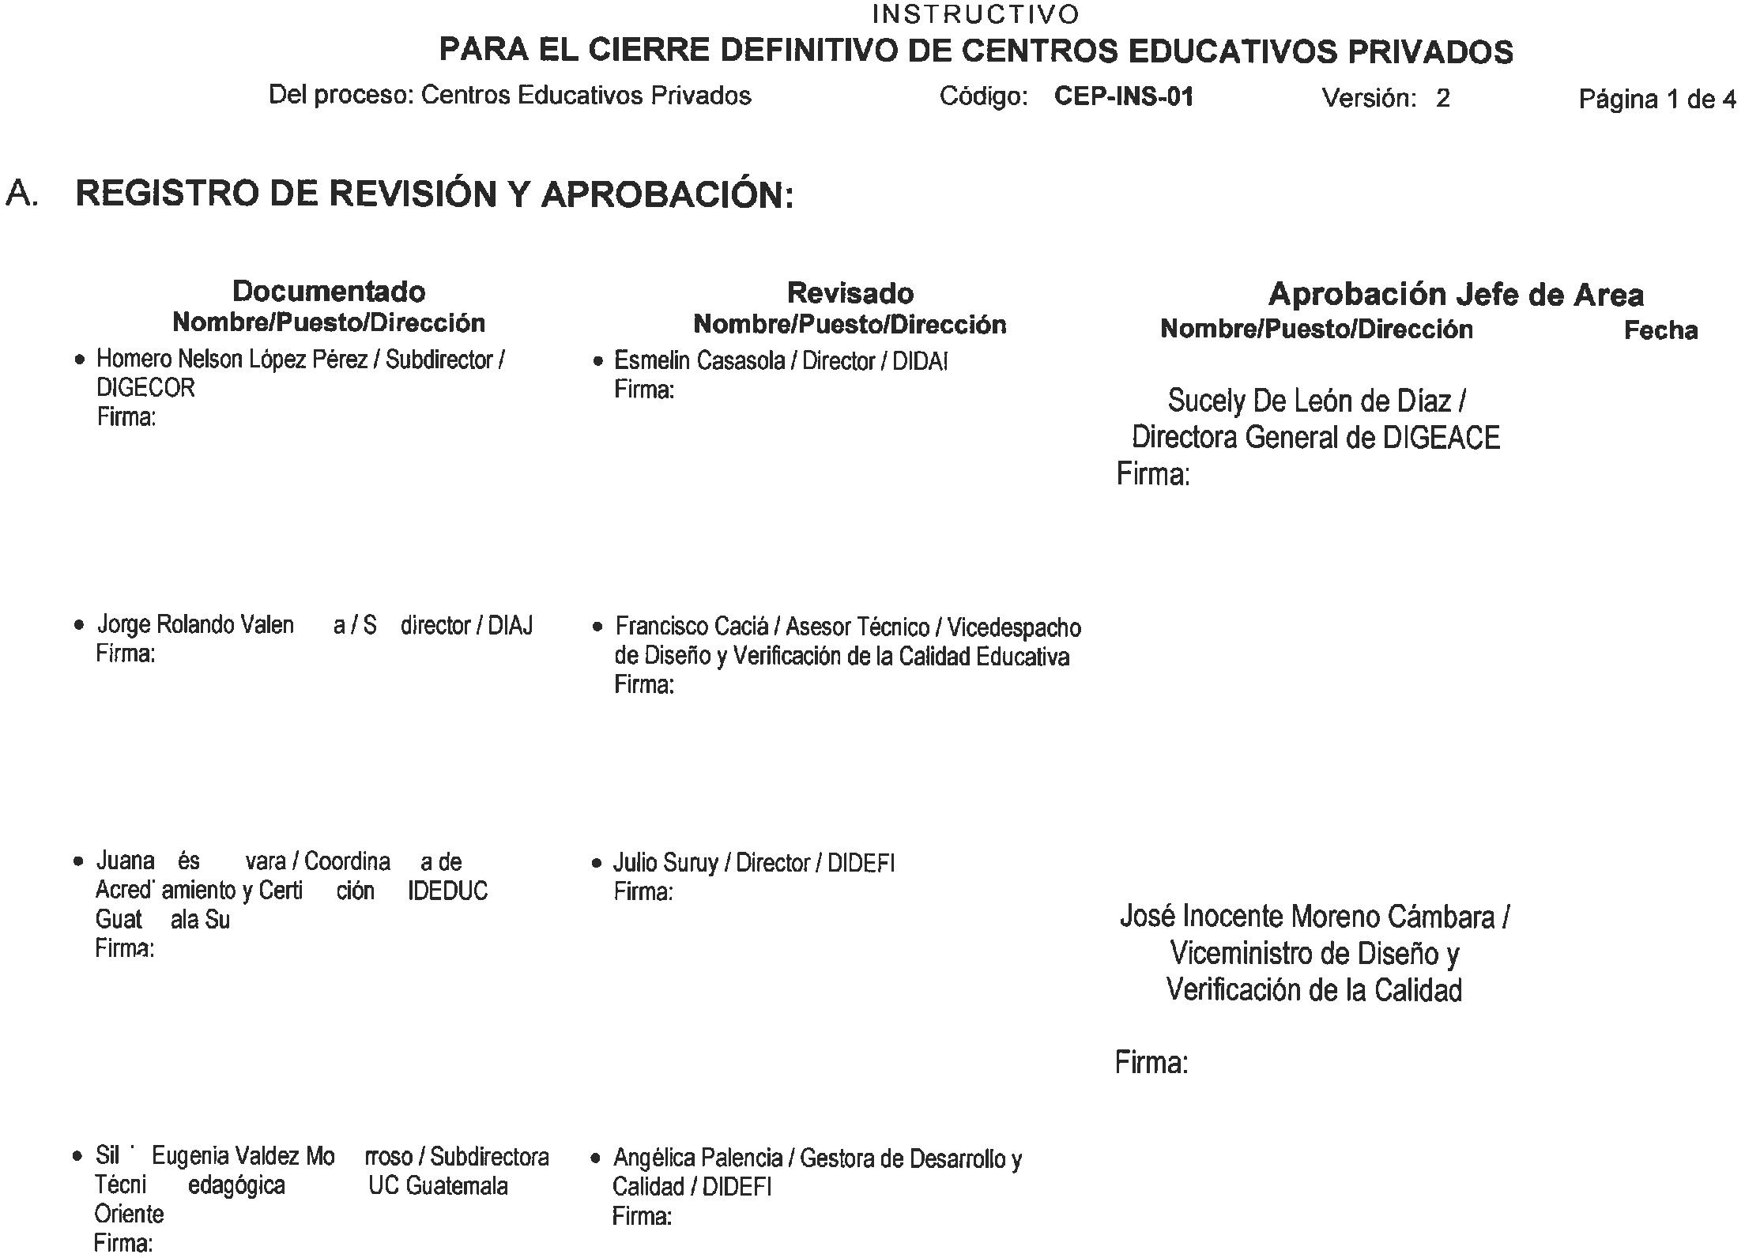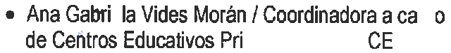

|  |  |  |  |  |
| --- | --- | --- | --- | --- |
|  | IN ST RU CT IVO  **PARA EL CIERRE DEFINITIVO DE CENTROS EDUCATIVOS PRIVADOS** | | | |
| Del proceso: Centros Educativos Privados | Código: **CEP-INS-01** | Versión: 2 | Página 2 de 4 |

# GLOSARIO

**1.- Autoridad Distrital** Funcionario que realiza actividades de supervisión educativa. Se refiere a: Supervisor Educativo, Coordinador Técnico Pedagógico (CTP), Coordinador Técnico Administrativo (CTA), Maestro nombrado como gestor educativo por la Autoridad superior del Despacho Departamental.

# NORMATIVA LEGAL:

* + Acuerdo Gubernativo número 52-2015 “Reglamento para la autorización y funcionamiento de Centros Educativos Privados”, de fecha 04 de Febrero de 2015, Artículo 43. Cierre definitivo y Artículo 44. Procedimiento para el cierre definitivo.

# DESCRIPCIÓN DE ACTIVIDADES Y RESPONSABLES:

El presente documento describe el procedimiento a implementar por las Direcciones Departamentales de Educación para el cierre definitivo de Centros Educativos Privados, que incurran en las siguientes situaciones:

1. Incumplimiento en las prestaciones de servicios educativos ofrecidos
2. Realizar cobros no autorizados
3. Uso inadecuado de títulos y diplomas
4. Ofrecer carreras no autorizadas
5. Falsedad de información en papelería oficial y
6. Emisión de diplomas y títulos falsos

El proceso establece, desde la recepción de la denuncia hasta la emisión y notificación de la Resolución de cierre definitivo, así como la cancelación de los códigos de niveles.

# D.1. Recepción, verificación, análisis y emisión de Resolución

|  |  |  |
| --- | --- | --- |
| **Actividad** | **Responsable** | **Descripción de las Actividades** |
| **1. Recibir denuncia y trasladar** | Coordinador de Acreditamiento y Certificación DIDEDUC /  Asistente de Atención a Quejas DISERSA /  Enlace de Quejas Planta Central y DIDEDUC | Las denuncias de los usuarios relacionadas con las situaciones descritas en el inciso  D. de este documento, se pueden recibir por diferentes medios, para lo cual se procede de la forma siguiente:   1. Si la denuncia la reciben los Asistentes de Atención a Quejas de DISERSA o los Enlaces de Quejas de Planta Central y DIDEDUC, se registra en el Sistema de Quejas, Comentarios y Sugerencias, según lo establecido en el Procedimiento ATE-PRO-03 “Atención a Quejas”, el cual automáticamente asigna un número de caso y se traslada al Coordinador de Acreditamiento y Certificación de la Dirección Departamental de Educación correspondiente, para que realice las acciones descritas en el presente instructivo. 2. Si la denuncia la recibe el Coordinador de Acreditamiento y Certificación de la Dirección Departamental de Educación, registra la información en el formulario CEP-FOR-01 “Registro de Expedientes de Denuncias contra Centros Educativos Privados”.   Imprime, firma, sella y traslada copia al Subdirector/Jefe Técnico Pedagógico. |

|  |  |  |  |  |
| --- | --- | --- | --- | --- |
|  | IN ST RU CT IVO  **PARA EL CIERRE DEFINITIVO DE CENTROS EDUCATIVOS PRIVADOS** | | | |
| Del proceso: Centros Educativos Privados | Código: **CEP-INS-01** | Versión: 2 | Página 3 de 4 |

|  |  |  |
| --- | --- | --- |
| **Actividad** | **Responsable** | **Descripción de las Actividades** |
|  |  | Recibe denuncia y copia del formulario CEP-FOR-01 “Registro de Expedientes de Denuncias contra Centros Educativos Privados” y realiza las acciones siguientes: |
| **2. Recibir denuncia y conceder audiencia** | Subdirector/ Jefe/ Técnico Pedagógico DIDEDUC | 1. Por medio de Cédula de Notificación, notifica al Director o Propietario del Centro Educativo Privado y concede audiencia por cinco (5) días hábiles para que se manifieste sobre los hechos de la denuncia y presente las pruebas de descargo correspondientes. |
|  |  | 2. Deja constancia de la audiencia, para lo cual registra información en el formulario CEP-FOR-02 “Registro de Audiencia a Director o Propietario de Centro Educativo Privado”. |
| **3. Informar al Director**  **Departamental de Educación** | Subdirector/ Jefe/ Técnico Pedagógico DIDEDUC | Informa al Director Departamental de Educación, de la denuncia recibida y la información recabada en la audiencia concedida al Director o Propietario del Centro Educativo Privado en cuestión.  Elabora propuesta para que el Director Departamental de Educación, instruya a la Autoridad Distrital, quien realizará una visita ocular al Centro Educativo Privado evidencia de la denuncia recibida. |
| **4. Comisionar para realizar visita**  **ocular** | Director Departamental de Educación | Comisiona a la Autoridad Distrital para realizar visita ocular al Centro Educativo Privado y recabe evidencia de la denuncia recibida. |
| **5. Realizar visita y realizar**  **investigación** | Autoridad Distrital | Realiza visita al Centro Educativo Privado y realiza las investigaciones correspondientes y recaba evidencias que fundamenten o desvirtúen la denuncia, dejando constancia de lo actuado en Acta administrativa. |
| **6. Elaborar y trasladar informe** | Autoridad Distrital | Elabora informe circunstanciado en el formulario CEP-FOR-03 “Informe Circunstanciado de la Visita Ocular de la Autoridad Distrital al Centro Educativo Privado con Denuncia”, y lo traslada de forma física al Director Departamental de Educación correspondiente. |
| **7. Recibir y trasladar informe** | Director Departamental de Educación | Traslada el formulario CEP-FOR-03 “Informe Circunstanciado de la Visita Ocular de la Autoridad Distrital al Centro Educativo Privado con Denuncia”, al Subdirector/Jefe Técnico Pedagógico, para su análisis. |
| **8. Recibir y analizar**  **información recabada** | Subdirector/ Jefe/ Técnico Pedagógico DIDEDUC | Recibe y analiza la información recabada y aplica el correctivo, cuando sea oportuno, y deja constancia en el expediente del Centro Educativo Privado, por medio de Resolución Departamental.  Si la denuncia es plenamente fundamentada con evidencia documental, continúa el procedimiento de cierre. |
|  | Subdirector/ | Elabora informe circunstanciado en el formulario CEP-FOR-04 “Informe |
| **9. Elaborar y presentar informe**  **circunstanciado** | Jefe/ Técnico  Pedagógico | Circunstanciado de la Audiencia Otorgada al Centro Educativo Privado”, que incluya la  recomendación de cierre del Centro Educativo Privado con base a las evidencias |
|  | DIDEDUC | recabadas y traslada al Director Departamental de Educación. |
| **10. Recibir Informe**  **Circunstanciado y emitir resolución** | Director Departamental de Educación | Recibe formulario CEP-FOR-03 “Informe Circunstanciado de la Audiencia Otorgada al Centro Educativo Privado”, emite Resolución Departamental para cancelar la autorización del Centro Educativo Privado. En la Resolución se deberá indicar que el cierre será efectivo a partir del último día del ciclo escolar que esté en curso. |

|  |  |  |  |  |
| --- | --- | --- | --- | --- |
|  | IN ST RU CT IVO  **PARA EL CIERRE DEFINITIVO DE CENTROS EDUCATIVOS PRIVADOS** | | | |
| Del proceso: Centros Educativos Privados | Código: **CEP-INS-01** | Versión: 2 | Página 4 de 4 |

|  |  |  |
| --- | --- | --- |
| **Actividad** | **Responsable** | **Descripción de las Actividades** |
| **11. Trasladar Resolución**  **Departamental** | Director Departamental de Educación | Traslada al Subdirector/Jefe Técnico Pedagógico, la Resolución Departamental del cierre del Centro Educativo Privado y de la cancelación de los códigos de nivel, para notificar al Director o propietario. |
| **12. Notificar Resolución**  **Departamental** | Subdirector/ Jefe/ Técnico Pedagógico DIDEDUC | Notifica a las Autoridades del Centro Educativo Privado y a la Autoridad Distrital, por medio de Cédula de Notificación. |
| **13. Informar a Padres de familia** | Autoridad Distrital | Informa a los Padres de familia de los Estudiantes del cierre del Centro Educativo Privado, dejando constancia en Acta administrativa. |
| **14. Transferir archivos escolares** | Director de Centro Educativo Privado | Transfiere al Subdirector/Jefe Técnico Pedagógico, los documentos escolares de conformidad con lo establecido en el Artículo 30 del Acuerdo Gubernativo número 52- 2015, dejando constancia en Acta administrativa. |
| **15. Publicar listado de códigos**  **clausurados** | Subdirector/ Jefe/ Técnico Pedagógico DIDEDUC | Hace público el listado de códigos y nombres de Centros Educativos Privados clausurados y la razón de cierre, a través de los medios disponibles. |